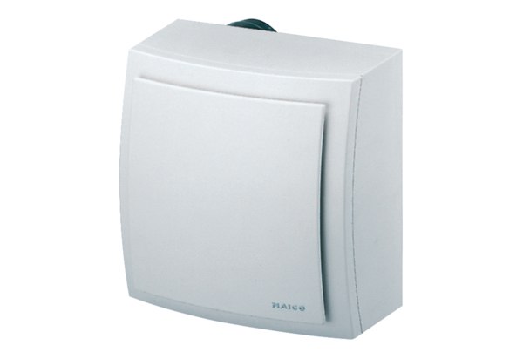Aufputz-Abluftelement, Brandschutz Centro-E-APBVerpackungseinheit: 1 StückSortiment: B
Artikelnummer: 0084.0185Hersteller: MAICO

